## La Historia como ciencia social

* **¿Qué estudian las Ciencias Sociales?**

Las diferentes disciplinas que se ocupan de conocer las sociedades del presente y del pasado se llaman, en conjunto, Ciencias Sociales. Estas ciencias estudian todo lo que refiere a la sociedad en general, es decir, no se dedican a indagar sobre cada una de las personas en forma individual. Entre los temas o problemas de los seres humanos en sociedad, se analizan sus acciones, sus necesidades, sus conflictos, su historia, su cultura y todo lo que cambia y lo que permanece a pesar del paso del tiempo.  
  
Ante un problema social, los científicos sociales, es decir, los profesionales que investigan los problemas sociales, se hacen determinadas preguntas: ¿qué pasó?, ¿Dónde?, ¿por qué sucedió?, ¿Cuáles fueron las causas?, ¿y las consecuencias?, ¿quiénes participaron?, ¿qué otros grupos o individuos estuvieron involucrados?, entre otras. Así, la respuesta a los fenómenos sociales producen conocimiento social.  
  
Las ciencias sociales tienen la categoría de ciencia, porque sus investigadores utilizan un método que sigue determinados pasos para obtener información y confirmar o descartar las hipótesis o primeras suposiciones que se plantean sobre un tema. Las disciplinas que integran las ciencias sociales.  
  
Para dar respuestas a muchos de los interrogantes de las diferentes sociedades del pasado y del presente, existen diversas disciplinas. Cada una se especializa en determinado análisis desde una mirada particular, con su propia tradición y sus propios métodos y técnicas. Así necesitamos de la Historia, la Geografía, la Economía, la Demografía, la Antropología, la Arqueología, la Sociología, el Derecho, etc. Para intentar interpretar los hechos o los fenómenos que suceden.  
  
Ante un determinado fenómeno social, el aspecto de la realidad que se estudia es el que determina cuál de las ciencias sociales es la más apropiada para llevar adelante la investigación, que enriquecerá con los aportes del resto.  
  
Con la mirada de una sola ciencia, sería imposible conocer en profundidad el problema a investigar, y las posibles soluciones serían seguramente parciales. Analizar un problema desde las diferentes visiones nos ayuda a comprender la complejidad de los problemas sociales.  
  
Todos los problemas que estudian las ciencias sociales se producen en un tiempo y en un espacio determinado, por eso, a continuación vamos a conocer qué estudia la Historia, su método de investigación y las fuentes a las que recurre.  
  
Desde tiempos inmemoriales los seres humanos se han preguntado por su pasado y han buscado formas de conocerlo. Así fueron desarrollando métodos que les permitieron encontrar respuestas para comprender el pasado, desde los remotos comienzos de la vida humana hasta los tiempos más recientes. La Historia se ocupa de estudiar cómo se desenvolvieron las sociedades a lo largo del tiempo. Ha sido definida como una necesidad de la humanidad de buscar y dar valor a los acontecimientos, los hechos y las tendencias del pasado que prepararon el presente y permiten comprenderlo.  
  
  
**La Historia como Ciencia Social**  
  
La Historia es una Ciencia Social que estudia las sociedades a través del tiempo. La palabra historia proviene del griego y significa pesquisa, indagación, investigación.  
  
La Historia, como todas las ciencias tiene:  
  
* Un objeto de estudio (lo que conoce);  
* Un método (cómo conoce)  
  
***¿Qué conoce la Historia?***El objeto de estudio de la Historia son los procesos de cambios de las sociedades, ningún hecho es comprensible o tiene sentido si no los relacionamos con otros es decir, si no lo incluimos en un proceso histórico que nos permita descubrir las múltiples causas que lo originaron (multicausalidad) y las consecuencias que trajo en todos los aspectos de la vida social.  
  
***¿Cómo conoce la Historia?***  
Como en toda ciencia, en Historia es necesario seguir una serie de pasos para investigar, un método.

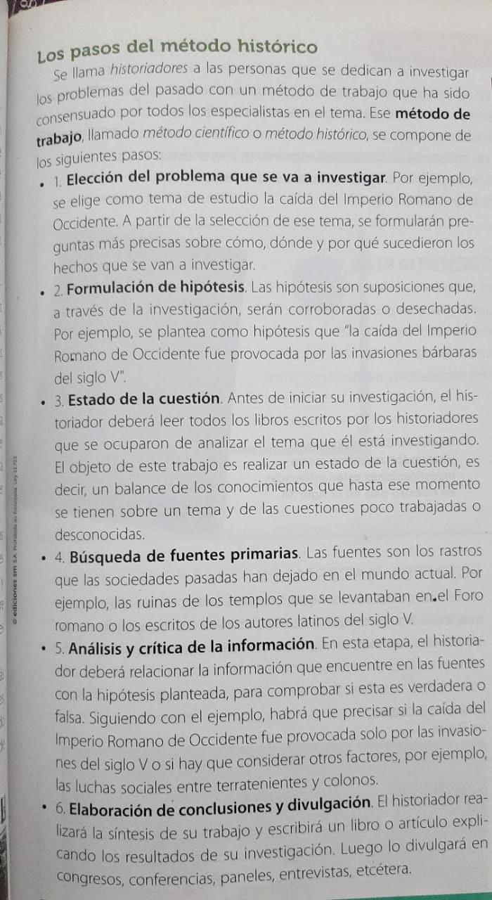

# Actividades

Lee con atención toda la información y resuelve:

1. ¿Qué es la Historia?
2. ¿Cuál es su objeto de estudio?
3. Completa el cuadro sinóptico

**Se puede imprimir y resolver en la carpeta**

HISTORIA

es una

su objeto de estudio es

escrita por

utilizando el

sus pasos son